锁相环CD4046介绍及应用
主题:[电子天地] | 标签:数字IC | 浏览数(332) | 评论数(0) | 06-08 17:20
锁相的意义是相位同步的自动控制，能够完成两个电信号相位同步的自动控制闭环系统叫做锁相环，简称PLL。它广泛应用于广播通信、频率合成、自动控制及时钟同步等技术领域。锁相环主要由相位比较器（PC）、压控振荡器（VCO）。低通滤波器三部分组成，如图1所示。
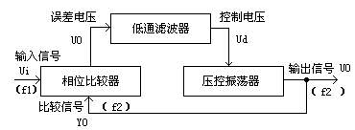
图1

压控振荡器的输出Uo接至相位比较器的一个输入端，其输出频率的高低由低通滤波器上建 立起来的平均电压Ud大小决定。施加于相位比较器另一个输入端的外部输入信号Ui与来自压控振荡器的输出信号Uo相比较，比较结果产生的误差输出电压UΨ 正比于Ui和Uo两个信号的相位差，经过低通滤波器滤除高频分量后，得到一个平均值电压Ud。这个平均值电压Ud朝着减小VCO输出频率和输入频率之差的 方向变化，直至VCO输出频率和输入信号频率获得一致。这时两个信号的频率相同，两相位差保持恒定（即同步）称作相位锁定。
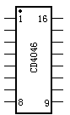
当锁相环入锁时，它还具有“捕捉”信号的能力，VCO可在某一范围内自动跟踪输入信号 的变化，如果输入信号频率在锁相环的捕捉范围内发生变化，锁相环能捕捉到输人信号频率，并强迫VCO锁定在这个频率上。锁相环应用非常灵活，如果输入信号 频率f1不等于VCO输出信号频率f2，而要求两者保持一定的关系，例如比例关系或差值关系，则可以在外部加入一个运算器，以满足不同工作的需要。过去的 锁相环多采用分立元件和模拟电路构成，现在常使用集成电路的锁相环，CD4046是通用的CMOS锁相环集成电路，其特点是电源电压范围宽（为3V－ 18V），输入阻抗高(约100MΩ)，动态功耗小，在中心频率f0为10kHz下功耗仅为600μW，属微功耗器件。图2是CD4046的引脚排列，采 用 16 脚双列直插式，各引脚功能如下：

1脚相位输出端，环路人锁时为高电平，环路失锁时为低电平。2脚相位比较器Ⅰ的输出 端。3脚比较信号输入端。4脚压控振荡器输出端。5脚禁止端，高电平时禁止，低电平时允许压控振荡器工作。6、7脚外接振荡电容。8、16脚电源的负端和 正端。9脚压控振荡器的控制端。10脚解调输出端，用于FM解调。11、12脚外接振荡电阻。13脚相位比较器Ⅱ的输出端。14脚信号输入端。15脚内部 独立的齐纳稳压管负极。
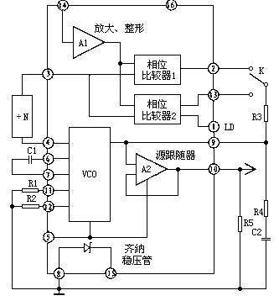
图3是CD4046内部 电原理框图，主要由相位比较Ⅰ、Ⅱ、压控振荡器（VCO）、线性放大器、源跟随器、整形电路等部分构成。比较器Ⅰ采用异或门结构，当两个输人端信号Ui、 Uo的电平状态相异时（即一个高电平，一个为低电平），输出端信号UΨ为高电平；反之，Ui、Uo电平状态相同时（即两个均为高，或均为低电平），UΨ输 出为低电平。当Ui、Uo的相位差Δφ在0°-180°范围内变化时，UΨ的脉冲宽度m亦随之改变，即占空比亦在改变。从比较器Ⅰ的输入和输出信号的波形 （如图4所示）可知，其输出信号的频率等于输入信号频率的两倍，并且与两个输入信号之间的中心频率保持90°相移。从图中还可知，fout不一定是对称波 形。对相位比较器Ⅰ，它要求Ui、Uo的占空比均为50％（即方波），这样才能使锁定范围为最大。
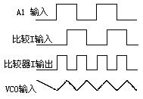
图4

相位比较器Ⅱ是一个由信号的上升沿控制的数字存储网络。它对输入信号占空比的要求不 高，允许输入非对称波形，它具有很宽的捕捉频率范围，而且不会锁定在输入信号的谐波。它提供数字误差信号和锁定信号（相位脉冲）两种输出，当达到锁定时， 在相位比较器Ⅱ的两个输人信号之间保持0°相移。

对相位比较器Ⅱ而言，当14脚的输入信号比3脚的比较信号频率低时，输出为逻辑 “0”；反之则输出逻辑“1”。如果两信号的频率相同而相位不同，当输人信号的相位滞后于比较信号时，相位比较器Ⅱ输出的为正脉冲，当相位超前时则输出为 负脉冲。在这两种情况下，从1脚都有与上述正、负脉冲宽度相同的负脉冲产生。从相位比较器Ⅱ输出的正、负脉冲的宽度均等于两个输入脉冲上升沿之间的相位 差。而当两个输入脉冲的频率和相位均相同时，相位比较器Ⅱ的输出为高阻态，则1脚输出高电平。上述波形如图5所示。由此可见，从1脚输出信号是负脉冲还是 固定高电平就可以判断两个输入信号的情况了。
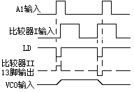
图5

CD4046锁相环采用的是RC型压控振荡器，必须外接电容C1和电阻R1作为充放电 元件。当PLL对跟踪的输入信号的频率宽度有要求时还需要外接电阻R2。由于VCO是一个电流控制振荡器，对定时电容C1的充电电流与从9脚输入的控制电 压成正比，使VCO的振荡频率亦正比于该控制电压。当VCO控制电压为0时，其输出频率最低；当输入控制电压等于电源电压VDD时，输出频率则线性地增大 到最高输出频率。VCO振荡频率的范围由R1、R2和C1决定。由于它的充电和放电都由同一个电容C1完成，故它的输出波形是对称方波。一般规定 CD4046的最高频率为1。2MHz(VDD=15V），若VDD<15V，则fmax要降低一些。

CD4046内部还有线性放大器和整形电路，可将14脚输入的100mV左右的微弱输 入信号变成方波或脉冲信号送至两相位比较器。源跟踪器是增益为1的放大器，VCO的输出电压经源跟踪器至10脚作FM解调用。齐纳二极管可单独使用，其稳 压值为5V，若与TTL电路匹配时，可用作辅助电源。

综上所述，CD4046工作原理如下：输入信号 Ui从14脚输入后，经放大器A1进行放大、整形后加到相位比较器Ⅰ、Ⅱ的输入端，图3开关K拨至2脚，则比较器Ⅰ将从3脚输入的比较信号Uo与输入信号 Ui作相位比较，从相位比较器输出的误差电压UΨ则反映出两者的相位差。UΨ经R3、R4及C2滤波后得到一控制电压Ud加至压控振荡器VCO的输入端9 脚，调整VCO的振荡频率f2，使f2迅速逼近信号频率f1。VCO的输出又经除法器再进入相位比较器Ⅰ，继续与Ui进行相位比较，最后使得f2＝f1， 两者的相位差为一定值，实现了相位锁定。若开关K拨至13脚，则相位比较器Ⅱ工作，过程与上述相同，不再赘述。下面介绍CD4046典型应用电路。
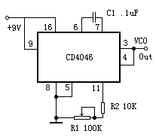
图6是用CD4046的VCO组成的方波发生器，当其9脚输入端固定接电源时，电路即起基本方波振荡器的作用。振荡器的充、放电电容C1接在6脚与7脚之间，调节电阻R1阻值即可调整振荡器振荡频率，振荡方波信号从4脚输出。按图示数值，振荡频率变化范围在20Hz至2kHz。
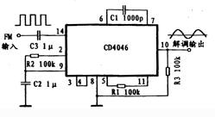
图7 是CD4046锁相环用于调频信号的解调电路。如果由载频为10kHz组成的调频信号，用400Hz音频信号调制，假如调频信号的总振幅小于400mV 时，用CD4046时则应经放大器放大后用交流耦合到锁相环的14脚输入端环路的相位比较器采用比较器Ⅰ，因为需要锁相环系统中的中心频率f0等于调频信 号的载频，这样会引起压控振荡器输出与输入信号输入间产生不同的相位差，从而在压控振荡器输入端产生与输入信号频率变化相应的电压变化，这个电压变化经源 跟随器隔离后在压控振荡器的解调输出端10脚输出解调信号。当VDD为10V，R1为10kΩ，C1为100pF时，锁相环路的捕捉范围为± 0.4kHz。解调器输出幅度取决于源跟随器外接电阻R3值的大小。

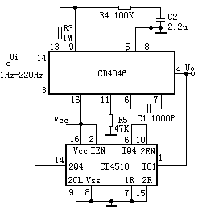
图8
图8用CD4046与BCD加法计数器CD4518构成的100倍频电路。刚开机时,f2可能不等于f1,假定f2<f1,此时相位比较器Ⅱ输UΨ为高电平,经滤波后Ud逐渐升高使VCO输出频率f2迅速上升,f2增大值至 f2=f1,如果此时 Ui滞后 U0,则相位比较器Ⅱ输出UΨ为低电平。UΨ经滤波后得到的Ud信号开始下降,这就迫使VCO对f2进行微调,最后达到f2/N=f1,并且f2与f1的相位差Δφ=0°。,进入锁定状态。如果此后f1又发生变化,锁相环能再次捕获f1,使f2与f1相位锁定。

